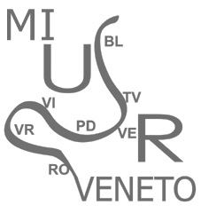 |   MINISTERO DELLA PUBBLICA ISTRUZIONE  UFFICIO SCOLASTICO REGIONALE PER IL VENETO  Ufficio Scolastico Provinciale di Treviso  Ufficio Educazione Fisica e Sportiva – Uff. Educaz. Stradale  Via Sartorio, 1 – 31100 TREVISO

http://www.csa.tv.it/usp tel. 0422-429835
e-mail ed.fisica@csa.tv.it tel. 0422-429827
c.f. 80019280264 fax. 0422-306057

G.S.S. 2008-09 Finali Regionali GSS di pallamano

Cat. Cadetti Cat. Cadette

Finale 1-2° posto Finale 1-2° posto

1° Vicenza 1° Padova
2° Treviso 2° Vicenza

Finale 3-4°posto Finale 3-4°posto

3° Padova 3° Verona
4° Verona 4° Venezia

Seguono Seguono

5/6° Venezia-Belluno 5/6 Belluno- Treviso

Cat. Allievi Cat. Allieve

1° Verona 1° Padova
2° Vicenza 2° Vicenza
3° Padova 3° Belluno
4° Belluno

